Rapport de projet d’analyse numérique :Modèlisation épidémiologique compartimentale SITR

Auteurs :LI Hanwen , MALTESE Salomé et DENIS Hansi

**I)Notre approche du problème**

Nous avons approché le problème tout d’abord en nous assurant d’avoir une compréhension complète du modèle que l’on nous a proposé d’étudier. Pour se faire, nous nous sommes attardés sur l’énoncé mais avons aussi pris soin de rechercher des informations via des sources extérieures(ex :Wikipedia,voir bibliographie).Nous y avons appris dans quelles plages de valeurs se trouvent en général chaque paramètre.

**II)La résolution du problème**

En ce qui concerne la résolution du problème, nous avons décidé d’implémenter 3 méthodes différentes qui sont :

-Euler implicite avec résolution de l’équation de passage du temps n au temps n+1 par la méthode de Newton :

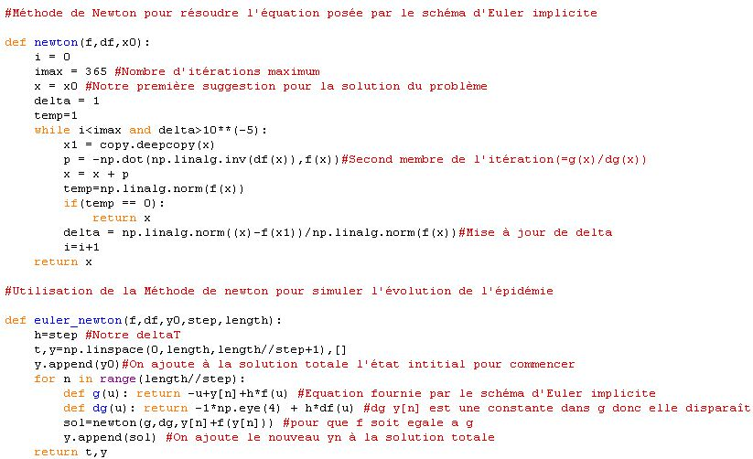

La méthode de Newton codée ici est quasiment identique à celle vue en TD à l’exception prêt de la condition de sortie si norm(f(x))=0. Dans ce cas là nous pouvons retourner x car on aurait atteint notre objectif et cela nous éviterait de rencontrer une erreur due à une éventuelle division par zéro. Pour ce qui concerne la fonction euler_newton on crée d’abord notre vecteur de temps à partir de la durée d la simulation et du pas de temps choisi par l’utilisateur et on ajoute l’état des différents compartiments SITR au temps zéro. Ensuite à chaque pas de temps on pose l’équation d’Euler Implicite et sa dérivée(xn+1=xn+pas*f(xn+1)⬅➔0=-xn+1+xn+pas*f(xn+1))avec notre xn+1=u,pour la dérivée on dérive juste membre à membre. f est la fonction donnant les dérivées du système à un moment donné  que l’on a dans l’énoncé : Lorsque nous entrions un paramètre beta trop grand, on avait un problème d’overflow dans cette fonction(nombre trop grand ou trop petit).En effet, les deux premières valeurs de la dérivée(celles comprenant beta se mettaient à diverger vers l’infini) :

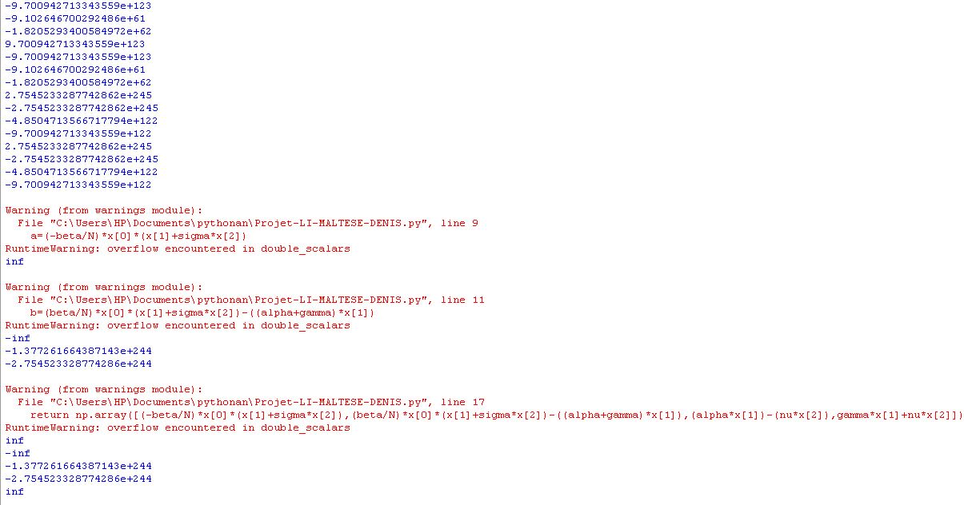

On se retrouvait après avec des valeurs valant inf et la simulation ne fonctionnait alors plus.

Enfin à chaque pas on ajoute l’état au temps n+1 trouvé par la méthode de Newton au vecteur des solutions et on retourne la paire temps-solutions.

-Euler implicite avec méthode du point fixe :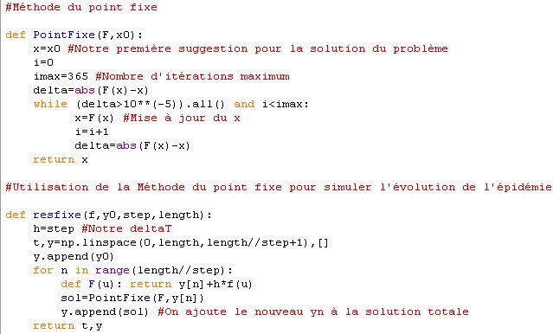

La méthode du point fixe implémentée ici est la même que celle observée en TD. Pour la résolution du système on crée notre vecteur de temps et on insère dans le vecteur des solutions l’état du système au temps 0. Ensuite on pose notre fonction sur laquelle on va effectuer la méthode du point fixe(Remarque :on observe que la fonction choisie est yn+pas*f(u), cette méthode point fixe revient alors à résoudre le même schéma d’Euler implicite qu’avec Newton mais avec une autre méthode. Les résultats obtenus avec les deux méthodes on alors logiquement sensiblement identiques). On ajoute le résultat de chaque méthode du point fixe au vecteur des solutions et on peut alors renvoyer les temps et les solutions qui leurs correspondent.

-Méthode d’Euler explicite :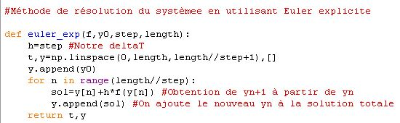

Nous avons finalement décidé de mettre en place une résolution par Euler explicite afin de comparer les résultats obtenus par nos méthodes utilisant des résolutions d’équations non linéaire avec ceux obtenus par une méthode directe. Nous nous contentons ici d’initialisé les vecteurs de temps et de solutions puis d’ajouter les solution yn+1 avec yn+1=yn+pas*f(yn)

**III)Résultats**

En ce qui concerne les résultats ,il s’agissait en premier lieu de s’assurer que nos modélisations fonctionnaient, nous sommes alors allés chercher sur un site fiable (voir bibliographie) un graphique de modélisation SIR et avons utilisé les mêmes paramètres pour voir si les graphique que nous produirions correspondraient. Nous avons obtenu les résultats suivants :

Graphique du site :

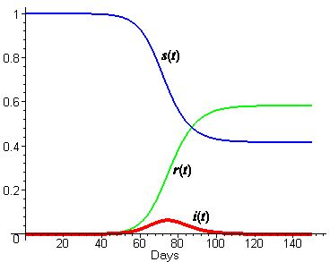

Nos graphiques :

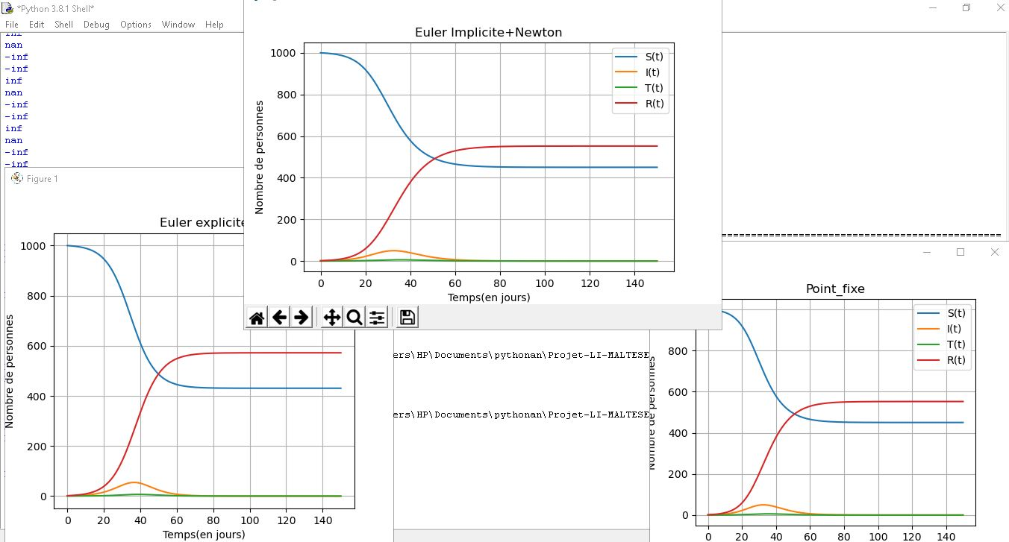

On observe que les graphiques ressembles beaucoup à celui du site, les petites différences s’explique par le fait que le modèle du site ne prend pour paramètres que beta et gamma, de plus cela ne se voit pas très bien ici mais on observe que les graphique de Euler implicite avec Newton et avec point fixe sont strictement identiques mais que celui d’Euler explicite est quelque peu différent. De manière générale, des tests supplémentaires nous ont fait remarquer que les solutions offertes par la méthode directe ressemblent aux deux autres méthodes mais ne sont pas identiques.

**IV)Interprétations**

Afin de garder une certaine liberté d’action dans la simulation, nous avons mis tous les paramètres du système (à l’exception de delta fixé à 0.99) en input. Cela nous a permis de tester de multiples combinaisons de valeurs de paramètres et d’en tirer des conclusions :

-le paramètre beta doit valoir entre 0 et 1.2(beta représente le nombre de personnes qu’un individu infecté va en moyenne infecter par unité de temps),au-delà d’1.2 on se trouve dans un cas de maladie très infectieuses et donc hors du champ d’efficacité du modèle qui traite des maladies transférables par contact direct.

-gamma entre 0 et 1 ➔gamma =1/durée d’incubation du virus

-nu entre 0 et 1 ➔taux d’individus quittant la catégorie infectée par unité de temps

-alpha entre 0 et 1 ➔par des infectés à qui on affecte le traitement par unité de temps(vraisemblablement pas 100%)

Observation des graphiques plus haut :

les paramètres sont : beta=0.5, gamma=0.33, nu=0.66, alpha=0.05

beta étant moyennement élevé et gamma et nu étant assez élevé, il n’y a pas beaucoup d’infectés. L’épidémie se propage peu puisque les gens guérissent et se contaminent peu entre eux. Alpha étant faible, on observe peu de cas traité.

Plus on augmente beta, plus y aura d’infectés. Au cours du temps, on verra les infectés atteindre un certain pic puis retomber. Les courbes de rétablis et susceptibles vont se croiser et la tendance sera inversée : il y aura plus de rétablis et moins de susceptibles. De plus, plus beta augmente, plus l’épidémie se propagera et se finira rapidement.

Si en plus on diminue gamma et nu, le nombre d’infectés augmentera davantage. Au cours du temps, le nombre de rétablis tendra vers 100 % et celui des susceptibles vers 0 %.

En augmentant alpha, le nombre de traités va augmenter et par conséquent la courbe des infectés augmentera moins.

Mettre un beta moyen ou faible et un taux de guérison plutôt élevé n’est pas pertinent : il y aura finalement très peu d’infectés et pas grand chose à observer.

**Bibliographie :**

<https://en.wikipedia.org/wiki/Compartmental_models_in_epidemiology#The_SIR_model>

<https://www.maa.org/press/periodicals/loci/joma/the-sir-model-for-spread-of-disease-the-differential-equation-model>